**Московский государственный технический**

**университет им. Н.Э. Баумана**

Факультет «Информатика и системы управления»

Кафедра ИУ5 «Системы обработки информации и управления»

Курс «Схемотехника дискретных устройств»

Отчет по лабораторной работе №4.1

«Исследование сумматоров и вычитателей»

| Выполнил: |  | Проверил: |
| --- | --- | --- |
| студент группы ИУ5-44Б |  | преподаватель каф. ИУ5 |
| Чернев Н. А. |  | Спиридонов С. Б. |
|  |  |  |

Москва, 2025 г.

# Задание 1

Собрать схему полусумматора

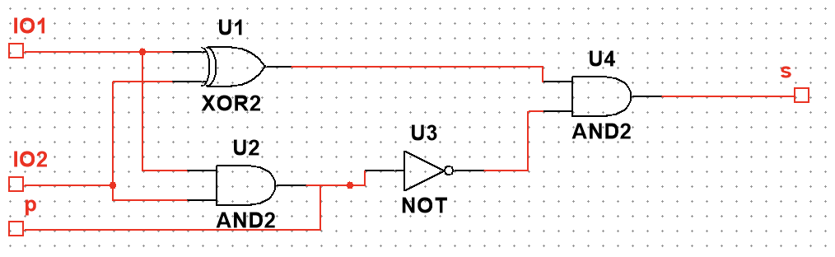

Собрать схему полного сумматора

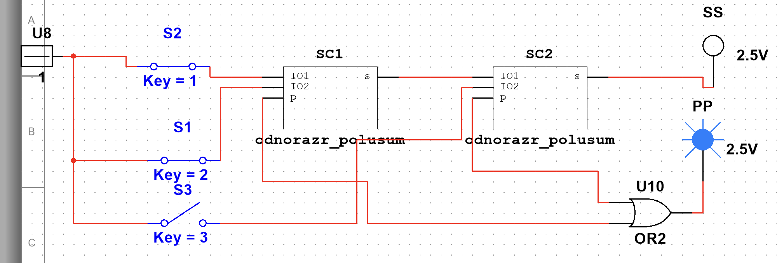

Собрать схему 4-х разрядного сумматора с последовательным переносом.

(3 + 6 = 9)

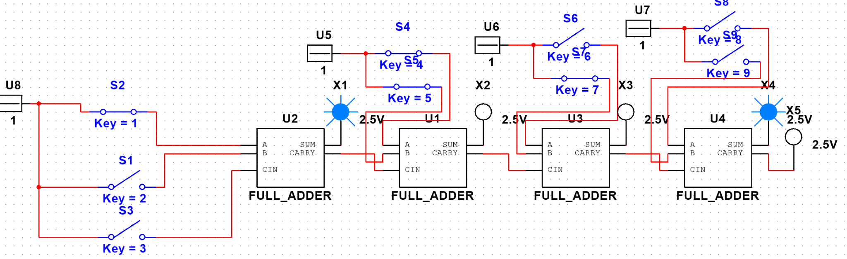

# Задание 2

Собрать схему полувычитателя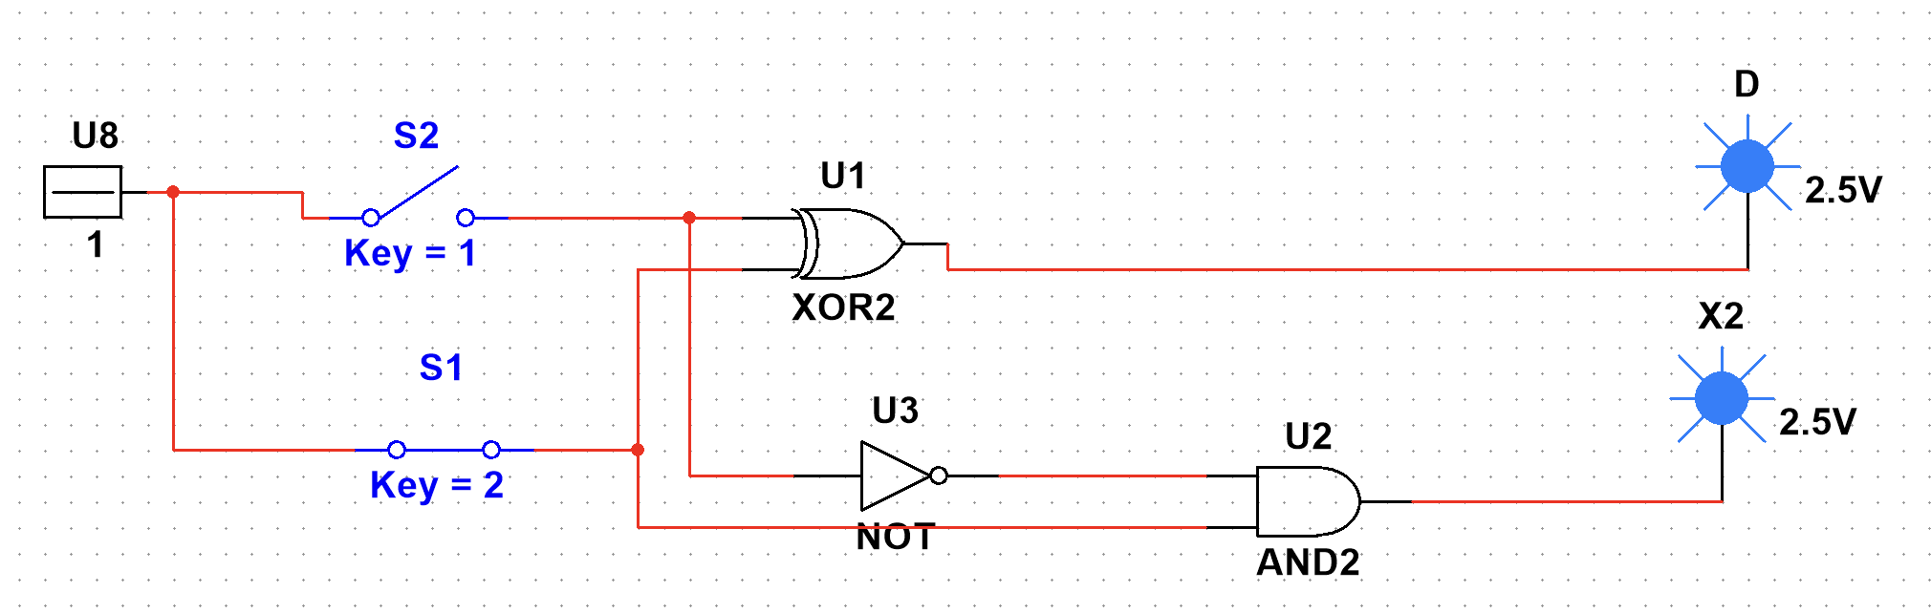

Собрать схему полного вычитателя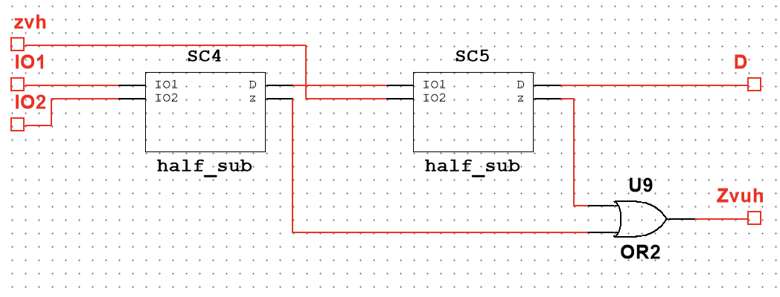

Использован субблок half_sub

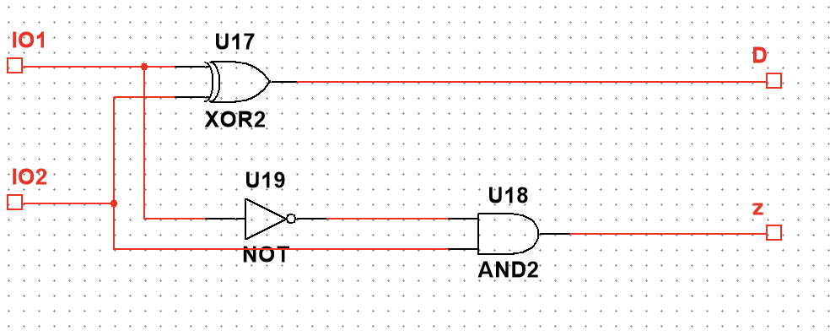

Собрать схему 4-х разрядного вычитателя с последовательным заёмом

(12 - 7 = 5)

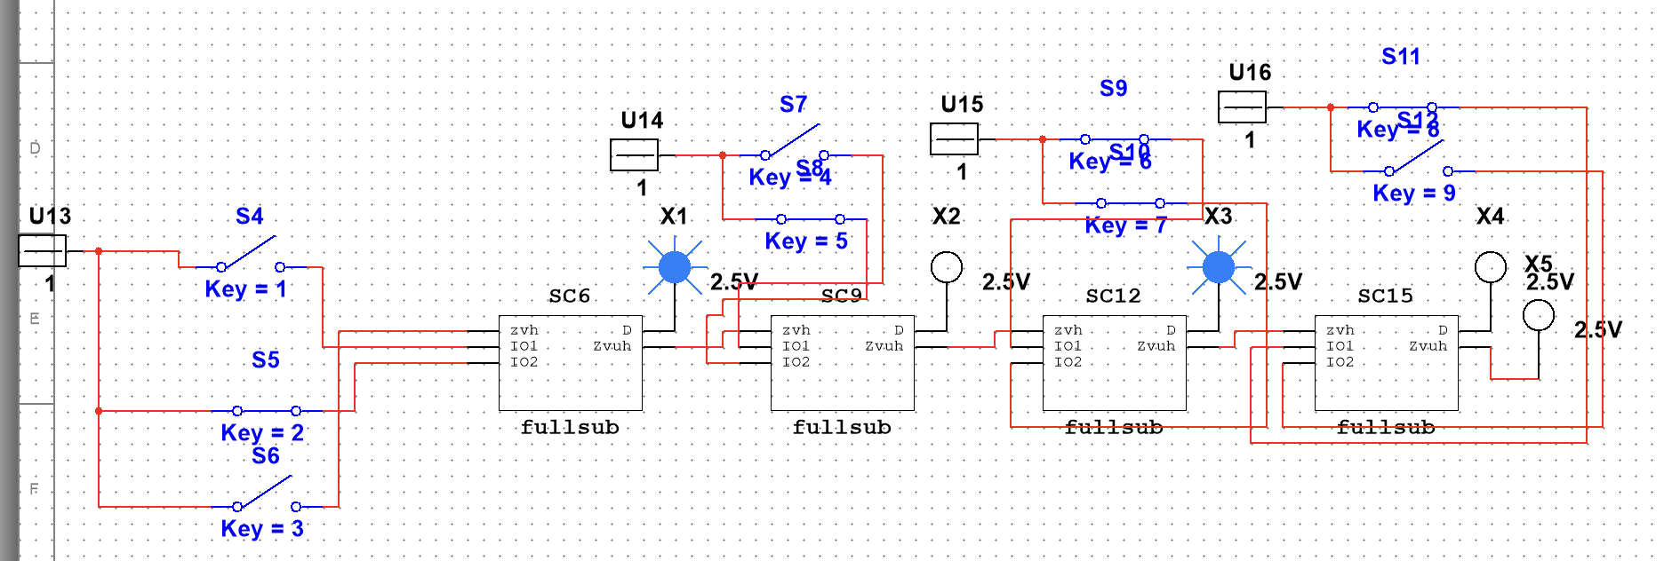

# Задание 3

Собрать схему 3-х разрядного инкрементора (5 + 1 = 6)

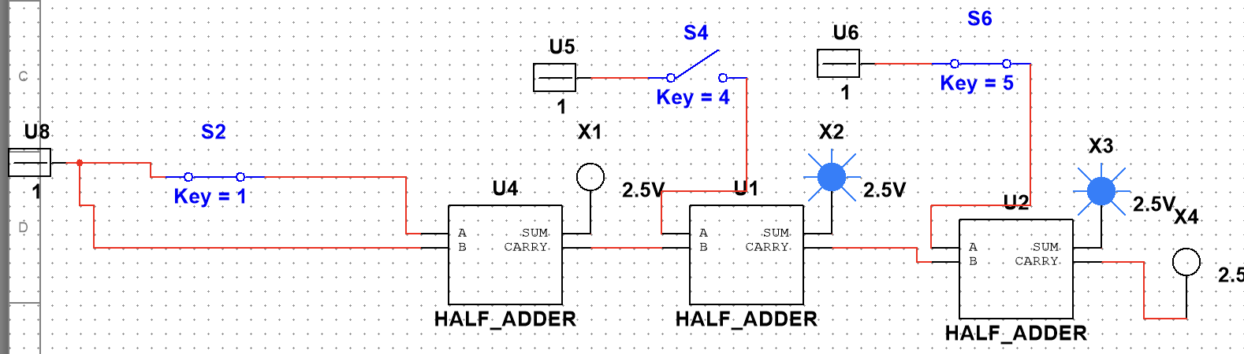

**Задание 4**

Собрать схему универсального сумматора-вычитателя

(7 + 5 = 12)

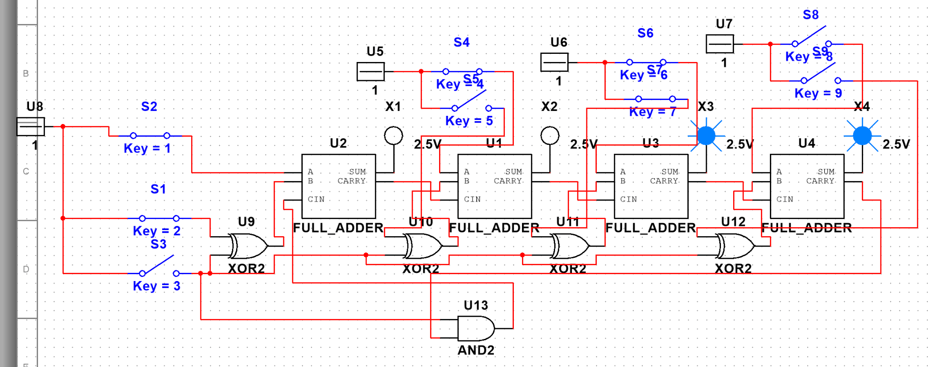

(7 - 5 = 2)

